OPIS PRZEDMIOTÓW ZAMÓWIENIA – ZADANIE NR 4
Promocyjna elastyczna lampka USB

Lampka USB przenośna z nadrukiem, wykonana z PCV, wyposażona w energooszczędne diody LED osadzona na elastycznym pałąku, co daje możliwość dopasowania kierunku świecenia światła. Lampka może być podłączona do:

- komputera /laptopa;

- ładowarki sieciowej lub samochodowej;

- powerbanku.
Wymiary: ok. 170 mmx18mmx9mm,
Ilość: 350 szt.
Kolor: w kilku wersjach kolorystycznych (np. biały, czarny, niebieski, czerwony, zielony).
Znakowanie: tampodruk, tekst nadruku: www.pcz.pl oraz iso@pcz.pl
Ilość kolorów nadruku: 1;
Kolor nadruku: czarny lub biały w zależności od koloru lampki;
Ilość miejsc nadruku: 1.
- napięcie zasilania: 5 V DC
- moc: 1.2 W
- źródło światła: 6 x LED
- zasilanie - PORT USB
Przykładowe zdjęcie produktu:
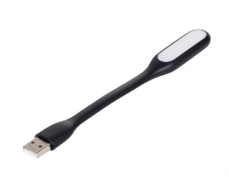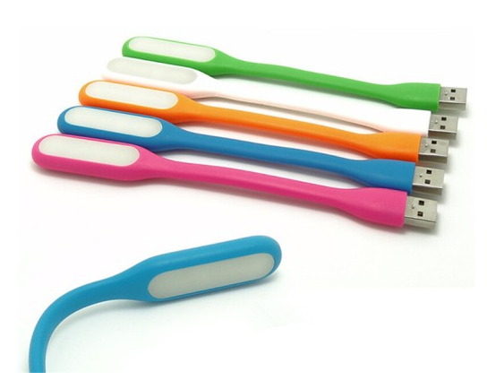
Promocyjny magnes otwieracz
Okrągłe magnesy z otwieraczem na spodniej stronie, na wierzchniej stronie nadruk reklamowy.
Ilość: 400 szt.
Średnica: ok. 56 mm;
Waga: ok.22 g;
Tworzywo: aluminium/metal;
Rozmiar nadruku: ok.56 mm;
Kolor nadruku: biały;
Tło: kolor granatowy/ciemnoniebieski;
Na tle: logo PCz + tekst nadruku: CZESTOCHOWA UNIVERSITY OF TECHNOLOGY oraz iso@pcz.pl, www.pcz.pl;
Technologia druku: cyfrowy nadruk RGB;
Przykładowe zdjęcie produktu:
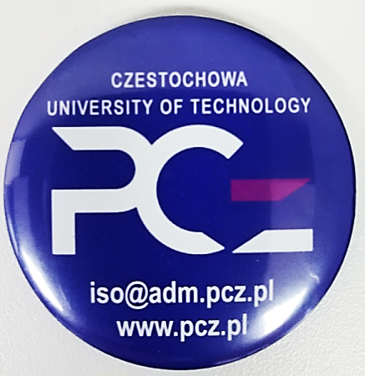

Promocyjna zasłona na kamerę do komputera
Zasłonka na kamerkę w laptopie, tablecie i innych urządzeniach z kamerą. Wykonana z mocnego tworzywa sztucznego, przesuwana, chroniąca prywatność użytkownika.
Ilość: 350 szt.
Kolor: w kilku wersjach kolorystycznych (np. biały, czerwony, niebieski, zielony, czarny);
Znakowanie: tampodruk, tekst nadruku: www.pcz.pl oraz iso@pcz.pl
Ilość kolorów nadruku: 1;
Kolor nadruku: czarny lub biały w zależności od koloru zasłonki;
Ilość miejsc nadruku: 1.
Wymiary: ok. 41mmx16mmx2mm
Sposób mocowania osłonki: taśma dwustronna na odwrocie
Przykładowe zdjęcie produktu:
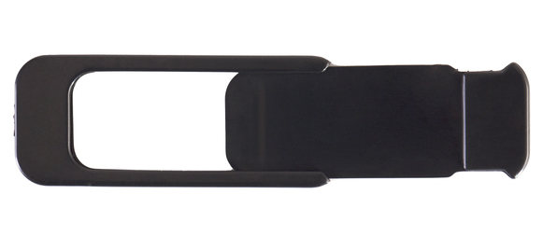
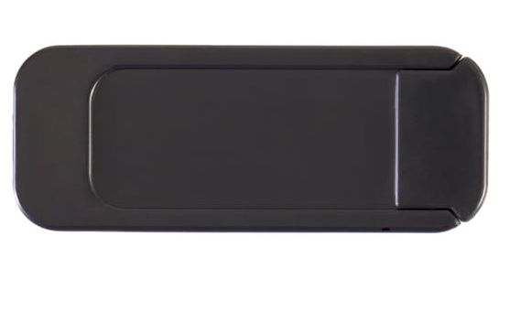
Promocyjne narzędzie wielofunkcyjne w kształcie karty
Wielofunkcyjna karta w kształcie karty kredytowej.
Najważniejsze funkcje narzędzia wielofunkcyjnego:
1. Otwieracz do puszek
2. Nóż, do przecinania lin, pasów lub do obierania owoców.
4. Linijka w cm i mm.
5. Otwieracz do butelek (nakrętek).
6. Klucz do śrub w czterech rozmiarach.
7. Klucz do płaskich śrub lub ostrze do przecinania twardych rzeczy.
8. Piła i skrobaczka.
9. Pierścień pozwalający wyznaczyć kierunek na mapie.
10. Klucz do małych śrub.
11. Otwór do zawieszenia np. na breloku do kluczy.
Ilość: 180 szt.
Materiał: stal nierdzewna
Wymiary: ok. 80mmx55mmx3 mm
Kolor: srebrny/grafit
W zestawie: etui z ekoskóry w kolorze czarnym
Znakowanie: grawer laserowy/tampodruk, tekst nadruku: www.pcz.pl oraz iso@pcz.pl
Ilość miejsc nadruku: 1
Ilość kolorów nadruku: 1
Przykładowe zdjęcie produktu:



